# Η μεσογειακή διατροφή χαρίζει επιπλέον χρόνια ζωής

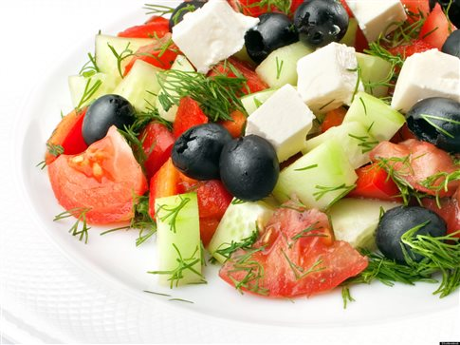

|  |  |
| --- | --- |
|  |  |

**Νέα Υόρκη**

Οι άνθρωποι που ακολουθούν συστηματικά τη μεσογειακή διατροφή, έχουν αυξημένες πιθανότητες να ζήσουν περισσότερα χρόνια, δείχνει αμερικανική μελέτη που δημοσιεύθηκε στο επιστημονικό έντυπο **[British Medical Journal](http://www.bmj.com/" \t "_blank)**.   
  
Οι ερευνητές της Σχολής Δημόσιας Υγείας του Πανεπιστημίου Χάρβαρντ και του Νοσοκομείου Brigham and Women’s της Μασαχουσέτης διαπίστωσαν ότι η[μεσογειακή διατροφή](http://health.in.gr/nutrition/news/article/?aid=1231264637#reftagarticle=1231368111#reftag=μεσογειακή διατροφή) σχετίζεται με το μήκος των τελομερών των χρωμοσωμάτων, βασικός δείκτης του προσδόκιμου ζωής του ανθρώπου.   
  
Συγκεκριμένα, η Δρ Ιμακουλάτα Ντε Βίβο και οι συνεργάτες της ανέλυσαν δείγματα αίματος από περίπου 4.700 υγιείς γυναίκες και, παράλληλα, εξέτασαν τις διατροφικές συνήθειές τους. Η ανάλυση έδειξε ότι όσες γυναίκες έκαναν μεσογειακή διατροφή, είχαν μακρύτερα [τελομερή](http://health.in.gr/news/scienceprogress/article/?aid=1231113349" \l "reftagarticle=1231368111#reftag=τελομερή" \t "_self) από τις υπόλοιπες.   
  
Τα τελομερή είναι επαναλαμβανόμενα τμήματα του DNA, που βρίσκονται στις άκρες των χρωμοσωμάτων και σταδιακά -καθώς τα κύτταρα διαιρούνται όλο και περισσότερο- μικραίνουν με το πέρασμα της ηλικίας.  
  
Όσο ταχύτερα μικραίνουν τα τελομερή, τόσο πιο γρήγορη είναι η [γήρανση](http://health.in.gr/news/scienceprogress/article/?aid=1231113349#reftagarticle=1231368111#reftag=γήρανση) ενός οργανισμού, ενώ το αντίθετο συμβαίνει όταν τα τελομερή φθείρονται αργά. Το στρες, η χρόνια φλεγμονή, η παχυσαρκία και το κάπνισμα είναι παράγοντες που επιταχύνουν τη συρρίκνωση των τελομερών.  
  
Όπως είπε η Ντε Βίβο, «Τα ευρήματά μας έδειξαν πως η υγιεινή διατροφή γενικά αυξάνει το μήκος των τελομερών. Όμως η πιο έντονη συσχέτιση παρατηρήθηκε στις γυναίκες εκείνες που ακολουθούν τη μεσογειακή διατροφή», σχολιάσε η Δρ Ντε Βίτο. Μάλιστα, ακόμη και μικρές αλλαγές στη διατροφή, στην κατεύθυνση της μεσογειακής δίαιτας, φαίνεται να έχουν θετική επίδραση στο μήκος των τελομερών.  
  
Η μεσογειακή διατροφή περιλαμβάνει πολλά φρούτα, λαχανικά, όσπρια, ελαιόλαδο, ξηρούς καρπούς και δημητριακά, μέτρια ποσότητα ψαριών και γαλακτοκομικών, λίγα κορεσμένα λίπη και τακτική αλλά με μέτρο κατανάλωση αλκοόλ, ιδίως κόκκινου κρασιού μαζί με το φαγητό.  
  
Σε συνοδευτικό άρθρο ο καθηγητής Πίτερ Νίλσον του Πανεπιστημίου του Λουντ, επισημαίνει πως η μεσογειακή διατροφή θεωρείται πλέον σήμερα ο ακρογωνιαίος λίθος -από πλευράς διαιτητικών συμβουλών- για την πρόληψη των καρδιαγγειακών παθήσεων. Δεν αποκλείει επίσης ότι γενετικοί παράγοντες που κληρονομούνται, εμπλέκονται στο πώς και πόσο αντιδρούν τα τελομερή (και κατ' επέκταση το προσδόκιμο ζωής) στη διατροφή κάθε ανθρώπου.  
  
Επιμέλεια: Μαίρη Μπιμπή

**health.in.gr, ΑΠΕ-ΜΠΕ**